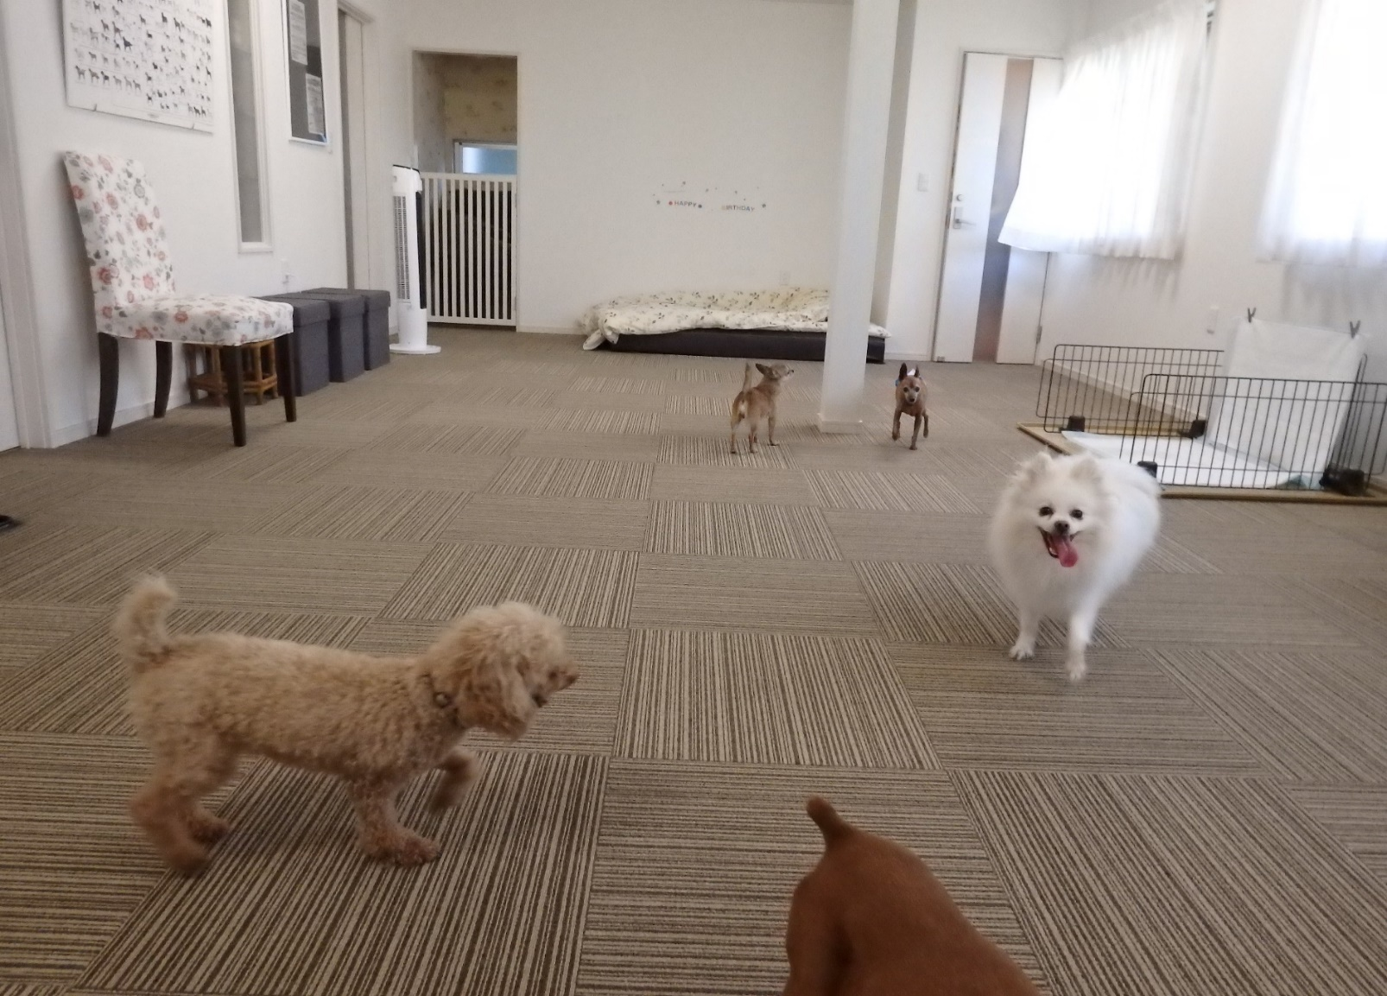
保管 第4057200601号
訓練 第4057400016号
ペットホテル会員入会案内

ペットホテル&ドッグラン COCONA では、皆様にお気軽にペットホテルを利用して頂けるよう
ペットホテル会員を募集しております。
〇 ペットホテル会員になると 必ず もらえる 可愛い会員証とドッグラン無料券！！
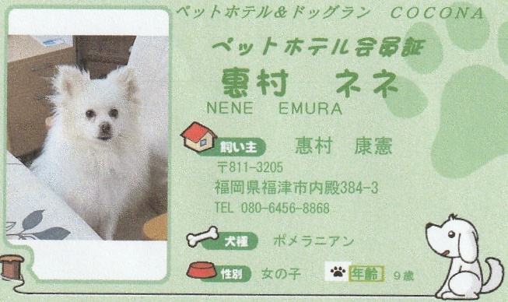 ペットホテル会員証

ドッグラン 1時間 無料券
ペットホテル会員
入会金 10,000円 年会費 2,000円（1頭）

ペットホテル会員特典
- ペットホテル会員証
- ドッグラン無料券（1時間） 5枚綴り 進呈
- ペットホテル利用料 1 泊 500円引き
- 一時お預かり利用料金 1時間 50円引き
- 日帰りお預かり利用料金 1 日 200円引き

利 用 料 金
ペットホテル利用料金表（1泊）
 | 非会員 | 頭数 | 会 員 | 頭数
小型犬 | 4,000円 | 1頭目 | 3,500円 | 1頭目
 | 3,500円 | 2頭目～ | 3,000円 | 2頭目～
中型犬 | 4,500円 | 1頭目 | 4,000円 | 1頭目
 | 4,000円 | 2頭目～ | 3,500円 | 2頭目～
一時お預かり利用料金表（1時間）
 | 非会員 | 頭数 | 会 員 | 頭数
小型犬 | 400円 | 1頭目 | 350円 | 1頭目
 | 350円 | 2頭目～ | 300円 | 2頭目～
中型犬 | 450円 | 1頭目 | 400円 | 1頭目
 | 400円 | 2頭目～ | 350円 | 2頭目～
日帰りお預かり利用料金表（1日）
 | 非会員 | 頭数 | 会 員 | 頭数
小型犬 | 2,000円 | 1頭目 | 1,750円 | 1頭目
 | 1,750円 | 2頭目～ | 1,500円 | 2頭目～
中型犬 | 2,250円 | 1頭目 | 2,000円 | 1頭目
 | 2,000円 | 2頭目～ | 1,750円 | 2頭目～

